Ежегодно 15 марта потребительское движение отмечает Всемирный день прав потребителей, повышая глобальную осведомленность о правах потребителей и их защите. В 2024 году Международная организация потребителей (Consumers international, СI) предложила общественности сосредоточиться на возможных последствиях для потребителей при использовании искусственного интеллекта и выбрала для празднования Всемирного дня прав потребителей тему «Fair andresponsibleAlforconsumers» - «Справедливый и ответственный искусственный интеллект для потребителей».
Искусственный интеллект простыми словами можно определить как технологию (метод) позволяющую компьютерам выполнять конкретные задачи, которые считаются прерогативой человека (в том числе анализирует данные и делает выводы на их основе).
Исследования в области искусственного интеллекта в настоящее время имеют достаточно продолжительную историю, начавшуюся после появления ЭВМ.
Впервые термин artificial intelligence (с английского переводится как «искусственный интеллект») был предложен в 1956 году Джоном МакКарти, основателем функционального программирования и изобретателем языка Lisp, на конференции в Университете Дартмута.
Однако сама идея подобной системы была сформирована в 1935 году Аланом Тьюрингом. Ученый дал описание абстрактной вычислительной машине, состоящей из безграничной памяти и сканера, перемещающегося вперед и назад по памяти. Однако позднее, в 1950 году, он предложил считать интеллектуальными те системы, которые в общении не будут отличаться от человека.
60-е годы ХХ века - важный этап в вопросе развития искусственного интеллекта, в том числе и в России, так, например, работы кибернетиков Цетлина и Поспелова сделали важный вклад в изучение этого вопроса.
В 80-е годы ХХ века также произошел этап освоения искусственного интеллекта. Начали создаваться более развитые роботы, способные решать несложные задачи в быту, а также вести простые диалоги.
С 2000-х годов ведутся активные работы по созданию множества машин (роботов), понимающих речь человека, умеющих поддерживать беседы на заданные темы, играющих в настольные игры, по разработке и внедрении искусственного интеллекта в домах (технология «умный дом»), а также играх для ПК.
В наше время искусственный интеллект становится наиболее распространенным и получил широкое распространение в таких сферах, как финансовая, оперативно-розыскная деятельность, промышленность, энергетика, медицина, рекрутинг,и даже в розничной продаже в интернет-магазинах (например, с помощью искусственного интеллекта ритейлеры предлагают товары и услуги в соответствии с интересами пользователя) и оказывает воздействие на все сферы жизни, включая сферу защиты прав потребителей.В связи с чем, становится актуальным вопрос о правовом регулировании технологий искусственного интеллекта, в том числе последствий применения искусственного интеллекта для человека (например, установления ответственности за распространение недостоверной (неточной) информации для потребителей при использовании искусственного интеллекта.
В связи с широким распространением, общедоступностью и быстрым развитием систем искусственного интеллекта становится актуальным необходимость обеспечения справедливого и ответственного искусственного интеллекта для потребителей.
В настоящее время выделяют 3 основных аспекта защиты прав потребителей при использовании искусственного интеллекта:
- Прозрачность и понятность алгоритмов, используемых ИИ.
При использовании искусственного интеллекта потребители чаще всего сталкиваются с автоматическими ответами, данными на основании алгоритмов. Соответственно, потребители должны иметь возможность понимать на основании чего им предоставлена такого рода информация (ответ).
- Конфиденциальность данных потребителей.
В вязи с тем, что чаще всего работа искусственного интеллекта связана с использованием и обработкой персональных данных (личной и конфиденциальной информацией), необходимо, чтобы эти данные были защищены от несанкционированного доступа или использования.
- Ответственность за негативные последствия ИИ.
При использовании систем искусственного интеллекта потребители должны быть уверены в том, что в случае неправильного решения или негативного влияния будет принята ответственность со стороны организаций, использующих эту технологию, (в том числе возмещение ущерба, улучшение алгоритмов и принятие мер по предотвращению повторения подобных ситуаций).

Информация подготовлена специалистами отделения
защиты прав потребителей – консультационного
центра с использованием СПС «Консультант Плюс».

Ждем Вас по адресам:

г.Иркутск, ул.Трилиссера, 51, 8(395-2)22-23-88 Пушкина, 8, 8(395-2)63-66-22 zpp@sesoirk.irkutsk.ru.
г.Ангарск, 95 кв. д.17 тел.8(395-5) 67-55-22
ffbuz-angarsk@yandex.ru
г.Усолье-Сибирское, ул.Ленина, 73 тел.8(395-43) 6-79-24
ffbuz-usolie-sibirskoe@yandex.ru
г.Черемхово, ул.Плеханова, 1, тел.8(395-46) 5-66-38;
ffbuz-cheremxovo@yandex.ru
г.Саянск(обращаться в г.Иркутск)
п.Залари (обращаться в г.Иркутск)
г.Тулун(обращаться в г.Иркутск)
г.Нижнеудинск, ул.Энгельса, 8 тел.8(395-57)7-09-53,
ffbuz-nizhneudinsk@yandex.ru,
г.Тайшет,ул.Старобазарная, 3-1н , тел. 8(395-63) 5-35-37;
ffbuz-taishet@yandex.ru
г.Братск(обращаться в г.Иркутск)
г.Железногорск-Илимский, (обращаться в г.Иркутск, г.Усть-Кут)
г.Усть-Илимск, лечебная зона, 6 тел.8(395-35) 6-44-46;
ffbuz-u-ilimsk@yandex.ru
г.Усть-Кут, ул.Кирова, 91, тел.8(395-65) 5-26-44; ffbuz-u-kut@yandex.ru
п.Усть-Ордынский, пер.1 Октябрьский, 15 тел. 8 (395-41) 3-10-78,
ffbuz-u-obao@yandex.ru

ФБУЗ «Центр гигиены и эпидемиологии

в Иркутской области

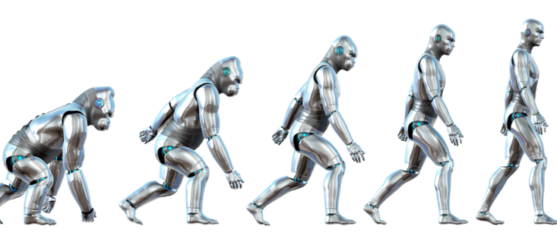

История развития искусственного интеллекта.
Возможные проблемы использования искусственного
интеллекта, с которыми
может столкнуться потребитель.

Консультационный центр и пункты
по защите прав потребителей

Единый консультационный центр Роспотребнадзора –
8-800-555-49-43

